假期作业一
- 效果图：
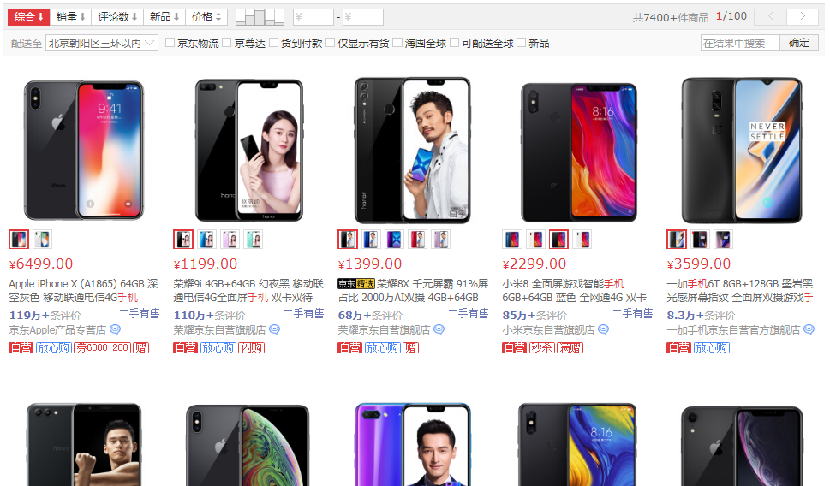
- 题目要求：
- 利用自己已经渲染出的列表 进行商城排序
- 商城排序的功能点(按照价格升序和降序排序)（按照评论数排序）
- 实现的功能点：
- 按照价格升序排序
- 按照价格降序排序
- 按照评论数排序
- 合理添加注释
- 优化公共代码

